УДК: 372.3/.4

РАСКРЫТИЕ ПОТЕНЦИАЛА РОДИТЕЛЕЙ ЧЕРЕЗ ЭФФЕКТИВНЫЕ ФОРМЫ ВЗАИМОДЕЙСЬВИЯ ДЕТСКОГО САДА И СЕМЬИ

Макова Н. С.

Воспитатель

Муниципальное автономное дошкольное образовательное учреждение № 20

г. Липецк

В современном мире роль правильного взаимодействия семьи и детского сада играет ключевую роль в гармоничном развитии полноценной личности, патриотического воспитания и семейных ценностей ребенка. Этот процесс неразрывно связан с раскрытием родительского потенциала, их компетенций и творческих способностей.

Ключевые слова: дети, ребенок, семья, родители, взаимодействие, развитие, потенциал.

Раскрытие потенциала родителей через эффективные формы взаимодействия детского сада и семьи является важной задачей для обеспечения гармоничного развития ребенка. Сегодня многие родители сталкиваются с трудностями при воспитании детей. Они часто чувствуют себя неподготовленными к этой роли и испытывают стресс от необходимости выполнять множество обязанностей одновременно, особенно молодые родители. В то же время детские сады играют важную роль в развитии ребенка, но их возможности ограничены временем и ресурсами. Однако, когда детский сад и семья сотрудничают эффективно, они могут создать уникальную среду для развития ребенка и повышения родительского потенциала. Проведение регулярных встреч между педагогами и родителями позволяет обсудить успехи или трудности ребенка, а также поделиться опытом и советами. Это помогает им лучше понимать своего ребенка и получать поддержку от профессионалов.
Развитию педагогических навыков и повышению уровня знаний родителей о воспитании детей, может способствовать организация образовательных мероприятий, таких как семинары, тренинги и мастер-классы. Данные мероприятия помогают родителям стать более уверенными в своих силах и осознать свою значимость в жизни ребенка. Их участие в проектах детского сада вместе с детьми способствует укреплению семейных связей и развитию творческих способностей у всех участников. Например, совместная подготовка спектакля или выставки рисунков объединяет семью и дает возможность родителям проявить свои таланты. Так же, педагог может проводить индивидуальные консультации с родителями, чтобы помочь им справиться с конкретными проблемами воспитания. Это позволяет создавать индивидуальный подход к каждому ребенку и учитывать особенности семьи.
Многие современные детские сады предлагают услуги психолога, чтобы помочь родителям справляться со стрессом и развивать эмоциональный интеллект. Поддержка специалистов в сфере психологии помогает родителям сохранять эмоциональное равновесие и улучшать взаимоотношения в семье. А использование современных технологий, таких как онлайн-платформы для обмена информацией и общения между родителями и педагогами, позволяет поддерживать связь вне стен детского сада и оперативно решать возникающие вопросы. Когда родители активно участвуют в образовательном процессе, дети получают больше внимания, что положительно влияет на их развитие. Родители имеют возможность повысить свой уровень знаний и умений в области воспитания, что делает их более компетентными и уверенными в своей роли. Участие в мероприятиях детского сада, так же, помогает родителям налаживать социальные связи и находить новых друзей среди других родителей.
Для нашего ДОУ актуален поиск таких форм работы, которые позволили бы учесть потребности родителей и способствовали бы развитию их активности в контактах с педагогами и детьми. Я использую установку именно на привлечение родителей к участию, а не просто к «зрительству»: праздник не для родителей, но вместе с родителями. Каждый родитель может стать наблюдателем или даже непосредственным участником педагогической деятельности. Понятие «взаимодействие с семьей» нельзя путать с понятием «работа с родителями», хотя последнее является составной частью первого. Работа в этом направлении ведется в нашем образовательном учреждении успешно. Родители научились самокритично оценивать себя как воспитателей и смотреть на ситуацию глазами ребенка, не стесняются обратиться за советом к педагогу. Они стали проявлять искренний интерес к жизни детского сада, научились выражать восхищение результатами и продуктами детской деятельности, эмоционально поддерживать своего ребенка. Поддержка и поощрение детей в их достижениях и усилиях помогают им чувствовать себя увереннее и мотивируют их на дальнейшее развитие. Важно отмечать даже небольшие успехи, чтобы ребенок видел, что его старания ценятся и признаются. Совместная деятельность сблизила педагогов и родителей, родителей и детей, подружила семьи. Атмосфера доброжелательности стала характерной. У многих родителей обнаружились скрытые таланты, о которых они даже не догадывались, пока не начали совместно работать над различными проектами. Освоили онлайн ресурсы, прикладное и театральное искусство, организованными группами наши семьи посетили культурно-досуговые центры и различные детские, обзорные, тематические и виртуальные экскурсии.
На сегодняшний день можно сказать, что в результате планомерной работы, у нас сложилась система успешного взаимодействия с родителями.
В заключении подчеркну, что раскрывать потенциал родителей помогает использование разнообразных современных форм работы с ними, это дает определенные результаты: родители из «зрителей» и «наблюдателей» становятся активными участниками встреч и помощниками воспитателя, создается атмосфера взаимоуважения. Сотрудничество детского сада и семьи становится двусторонним процессом: «детский сад – семье» – процесс, направленный на оптимизацию влияния семьи на ребенка через повышение педагогической культуры родителей, оказания ими помощи; «семья – детскому саду» – процесс, характеризующийся включением родителей в воспитательно - образовательный процесс детского сада.

Список литературы:
1. Глебова, С. Детский сад - семья. Аспекты взаимодействия / С. Глебова. - М.: Учитель, 2022. - 112 c.
2. Гулидова, Т. В. Взаимодействие детского сада с семьей в физкультурно-оздоровительной деятельности дошкольников. Семейные праздники, физкультурные занятия, консультации для родителей / Т.В. Гулидова, Н.А. Осипова. - М.: Учитель, 2020. - 951 c.
3. Додокина, Н.В. Взаимодействие с семьей ребенка. Планирование взаимодействия с семьями воспитанников на год. Подготовительная группа (от 6 до 8 лет). Родительские собрания, консультации, памятки для родителей, семейные праздники. ФГОС ДО / Н.В. Додокина. - М.: Учитель, 2021. - 963 c.
4. Кочетова, Н.А. Взаимодействие семьи и ДОУ. Программы развития детско-родительских отношений; совместная деятельность педагогов, родителей и детей. Соответствует ФГТ и ФГОС / Н.А. Кочетова. - М.: Учитель, 2019. - 466 c.

Приложение
Фото 1

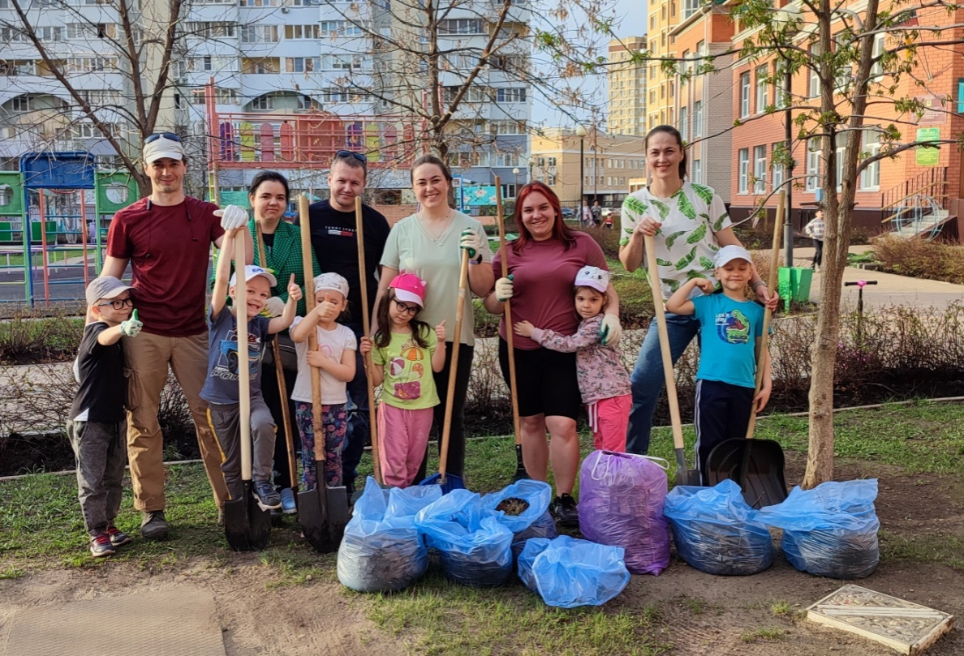
Фото 2
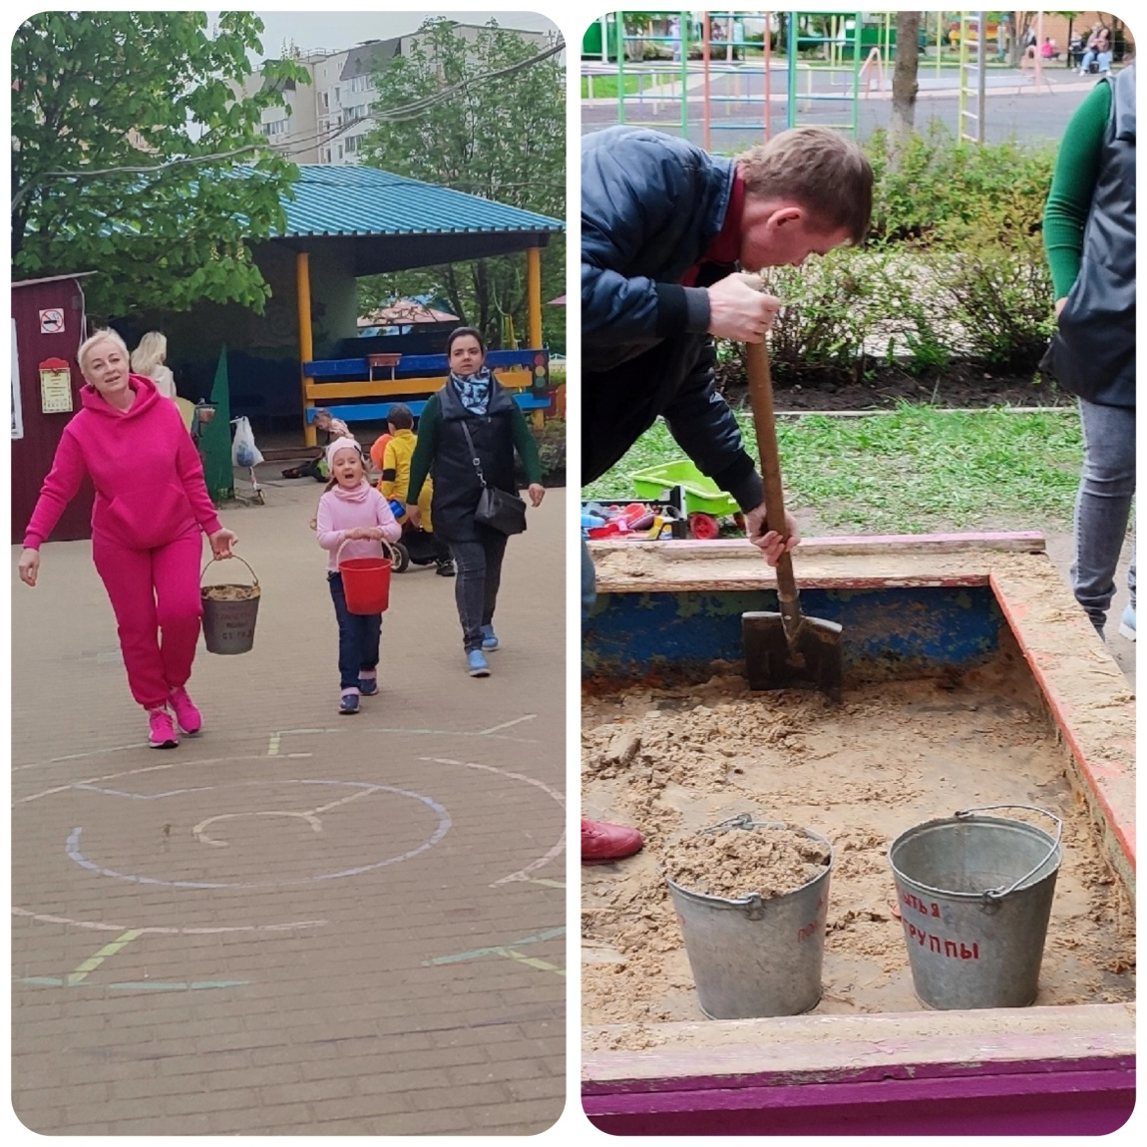
Фото 3
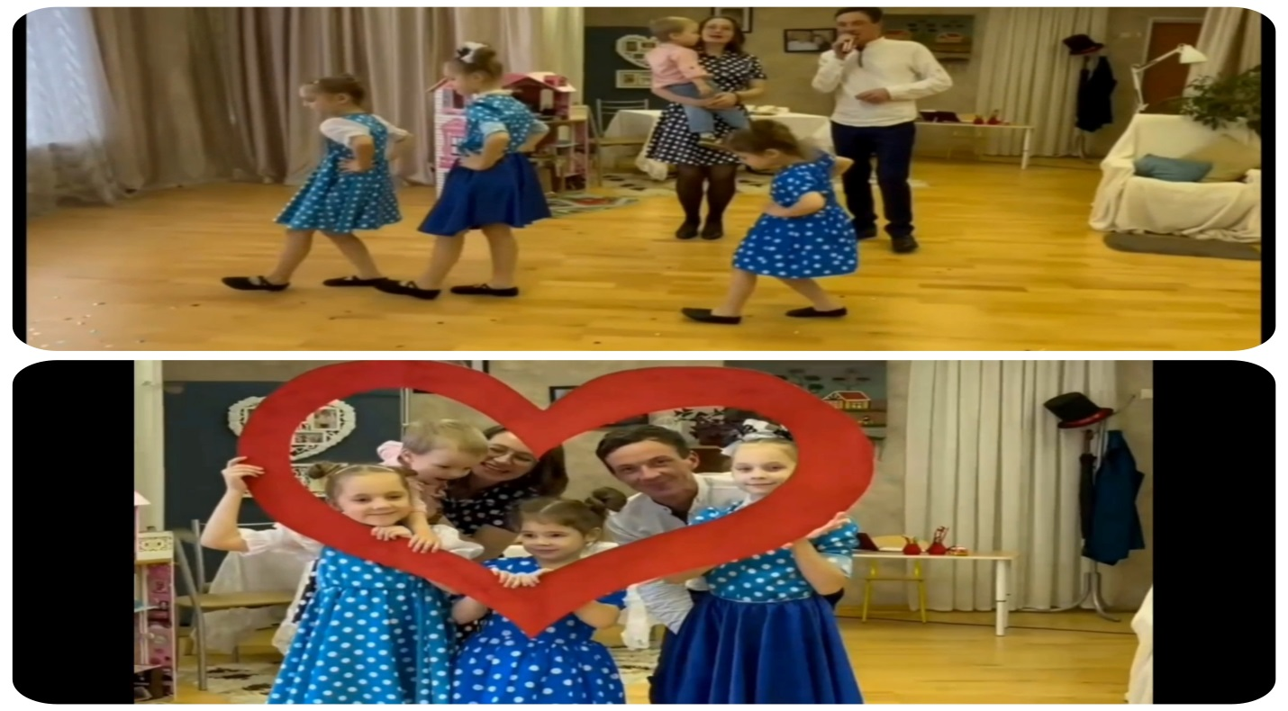
Фото 4
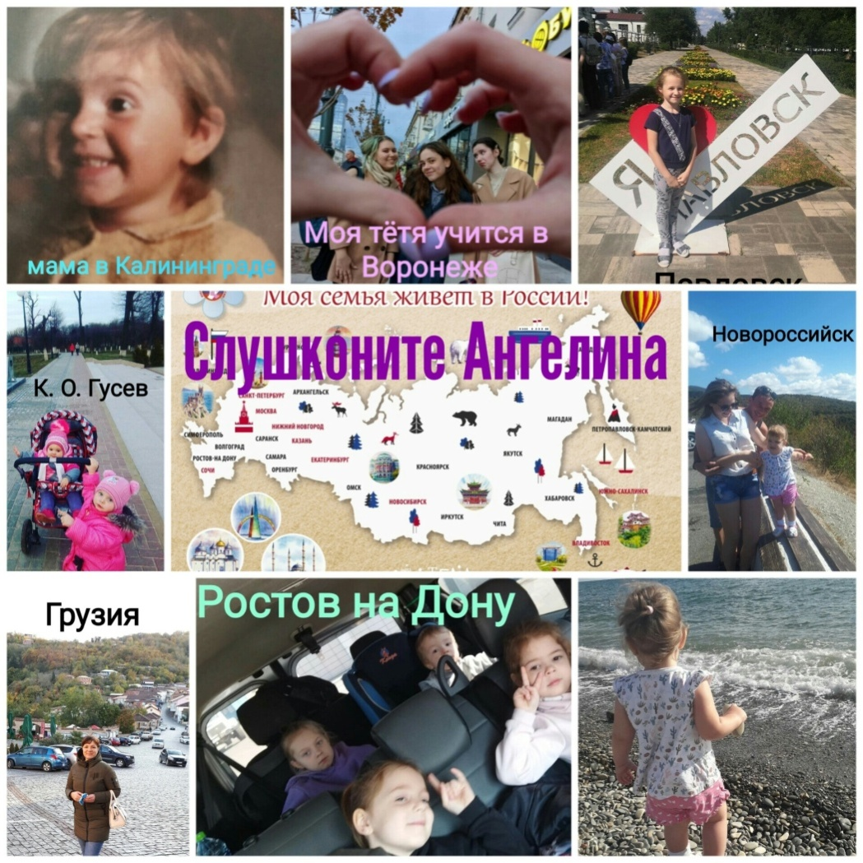
Фото 5
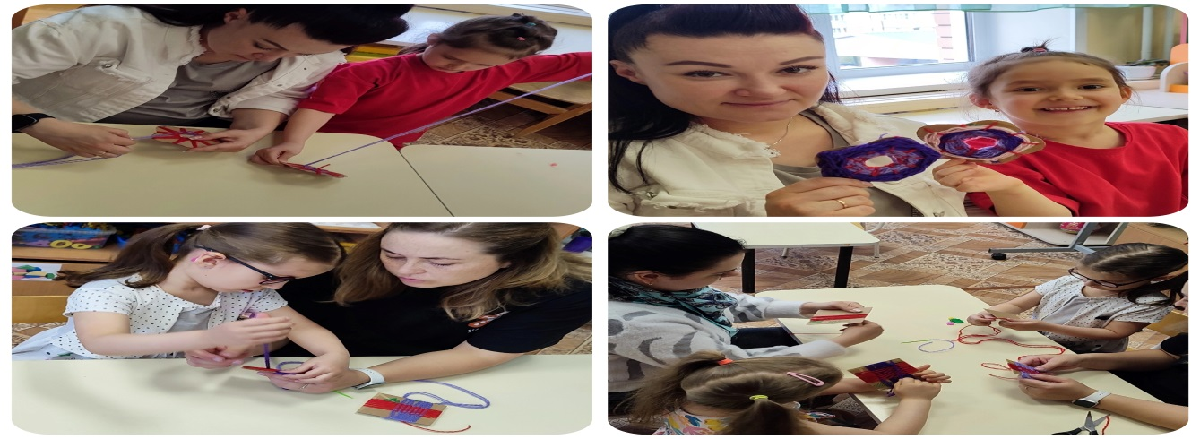
Фото 6
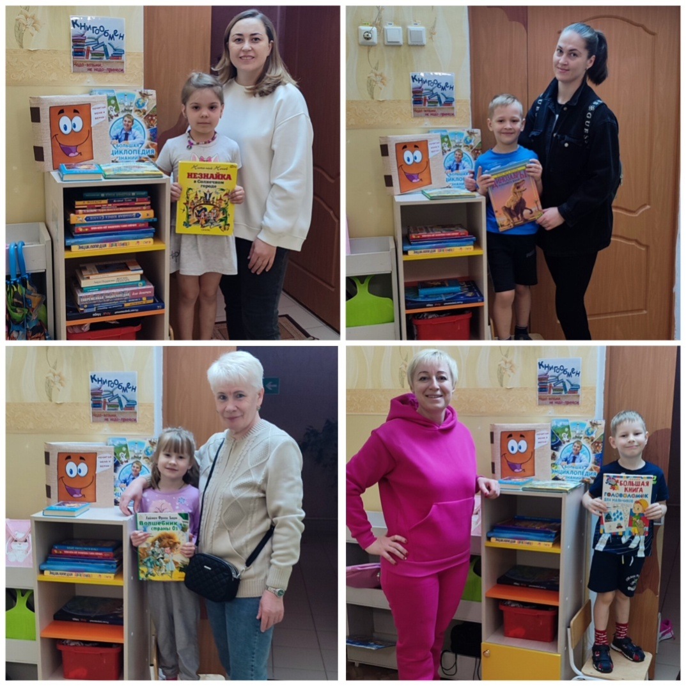
Фото 7
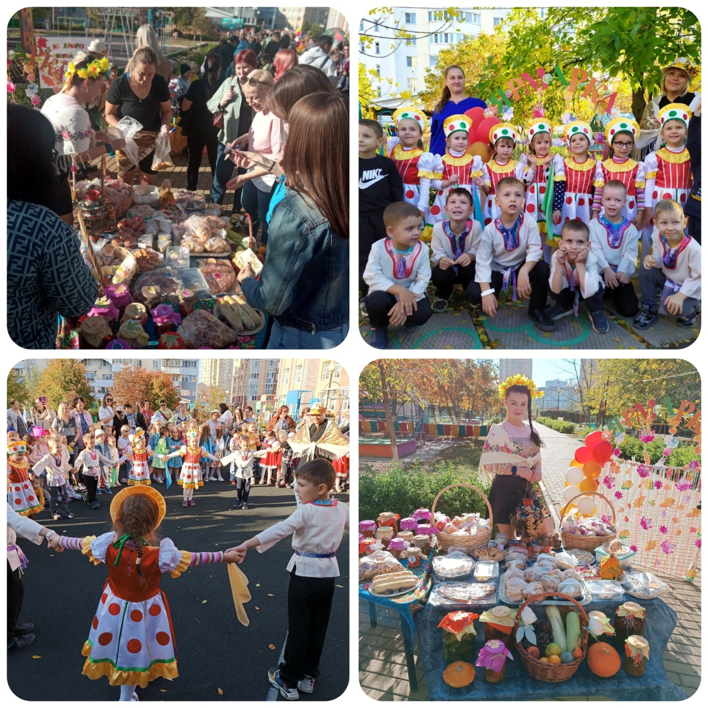
Фото 8
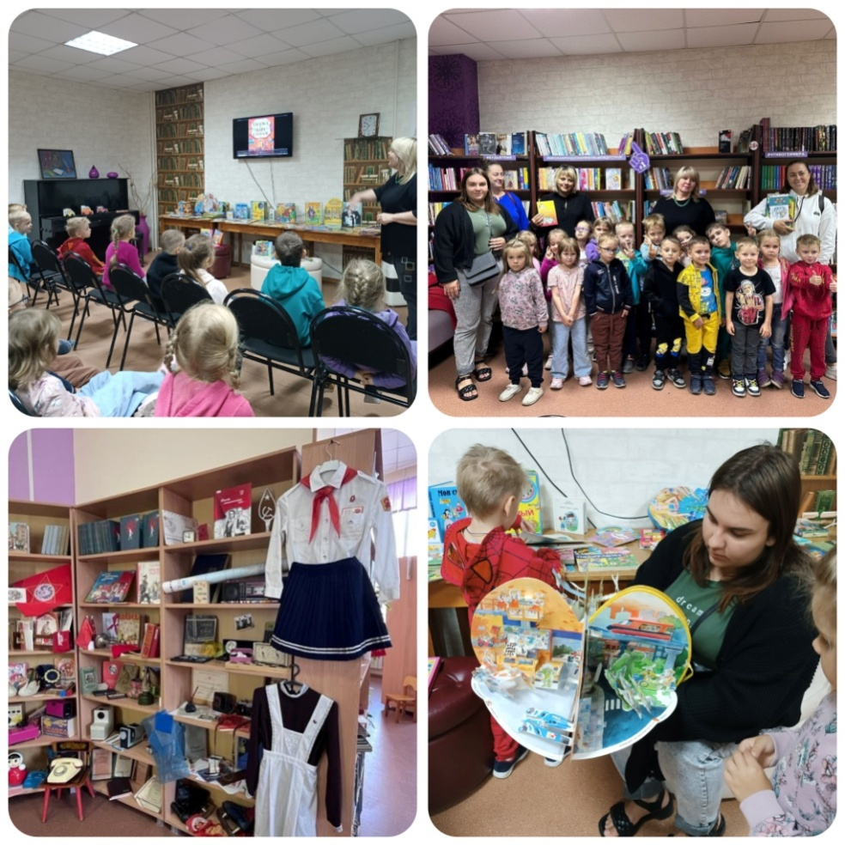

Фото 9


